Medjay a Morálka
Kábel

Autor | Vydavateľ | Licencia | Vydanie | Autor obálky
Stanislav Hoferek | Greenie knižnica | CC-BY-NC-ND | Prvé (2026) | Stanislav Hoferek

O knihe

Ôsma poviedka zo série Medjay a Morálka sa zameriava na moderné technológie, ktoré sa dajú použiť v boji proti zombie – alebo skôr do obrany pred nimi. Kde je pustina, tam je aj únava – a kde nie sú ruky, tam sa aj jednoduché úlohy plnia len veľmi náročne. Poviedka tiež ukazuje rozdiel medzi postavami z pohľadu humanity i z pohľadu riešenia praktických problémov.
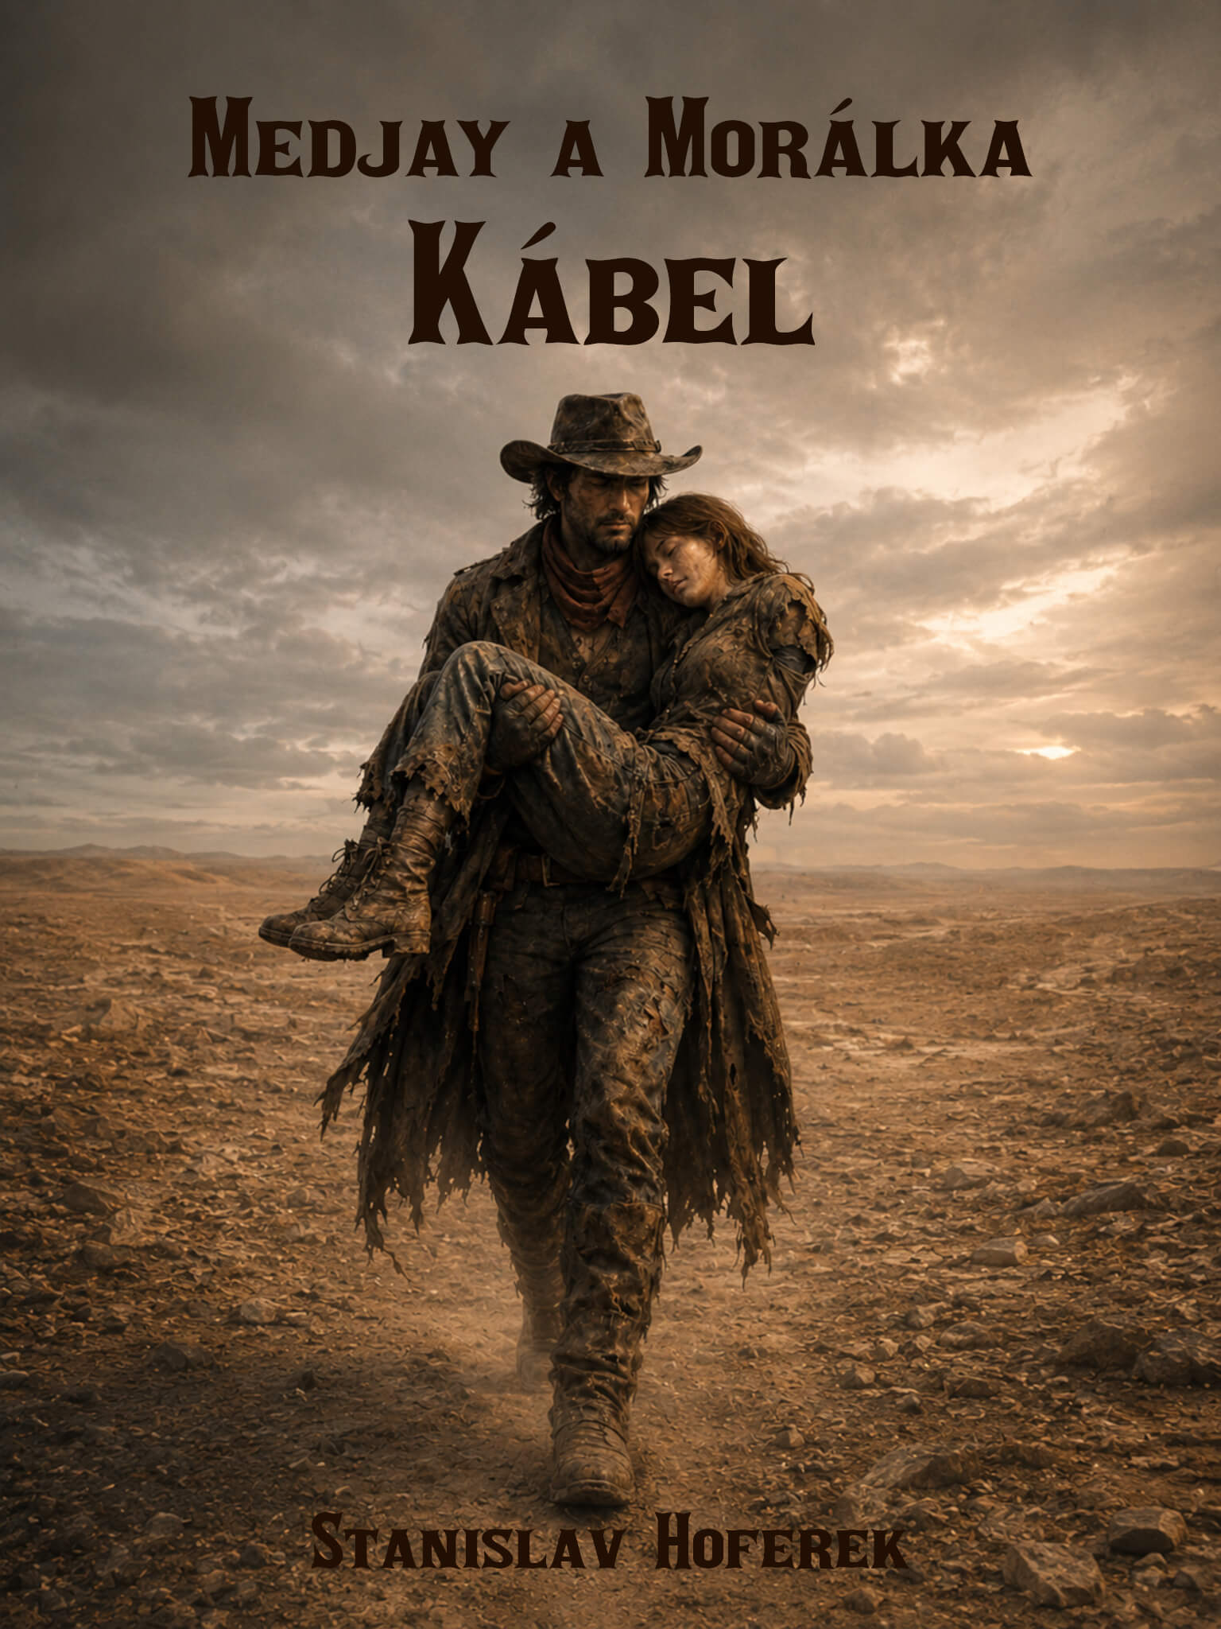

Medjay a Morálka: Kábel

Dvojica putuje pustinou. Hlad, smäd, nuda, páliace slnko a chladná, neutešená noc. Medjay nad ničím nepremýšľa. Všetko už má zrátané a premyslené. Morálka má niekoho, kto ju môže skoro kedykoľvek poškrabať na chrbte, vypočuť či ochrániť pred náhodným, dopredu neohláseným zombíkom.

„Je to ešte ďaleko?“ pýta sa Morálka.

Medjay mlčí, rozmýšľa alebo niečo medzi tým. Je večer a tak ako každý večer, aj teraz nadáva, že so sebou nemá čisté ponožky ani nič podobné. Celé jeho šaty sa po dlhom čase čoraz menej podobajú na šaty. A Morálka na tom nie je lepšie.

„Je to ešte ďaleko?“
„To si sa už pýtala.“
„Ale neodpovedal si.“
„Možno si akurát natrafila na moje nekomunikatívne ja.“
„A ako ďaleko to je?“
„Neviem. Počkám na moje zorientované ja.“
„Asi mi vypadne zub.“
„S tým ti neviem pomôcť. Len ti viem dať istotu, aby ti vypadol aj ten vedľa neho.“
„Nie, ďakujem.“
„Ukáž, ktorý je to zub?“
„A ako ti to mám asi ukázať?“
„Súradnice?“
„Medjay!“
„Však sa normálne pýtam. Bože môj, ženské. A čo mám asi urobiť? Mám ti vyčarovať nový zub? Alebo ti tam mám dať zub zo štrkáča?“
„Medjay!“
„Čo je? Hrozná táto komunikácia s tebou. Alebo vidíš, poďme na to inak. Zožeň si biliardové tágo, chyť ho do prstov na nohe…“
„Radšej budem ticho,“ odpovedá skleslo Morálka.

Zatiaľ čo je noc chladnejšia ako obyčajne, si Morálka všíma škorpióna, ktorý prechádza okolo nej. Nenapadá ju, ignoruje ju, len si ide svojou cestou. Pre Morálku je to ďalšia ukážka, že v tomto krutom a často nespravodlivom svete pre ňu nie je miesto. S jej hendikepom, že nemá ani jednu ruku, je v pustine veľmi zraniteľná. Má jediné šťastie, že nie je sama. Samota jej nechýba. Mala jej dosť aj vtedy, keď bola medzi ľuďmi.

Ráno vstáva s novými silami, i keď aktuálne potrebuje viac jedlo a vodu než odpočinok.

„Pozri, to je náš cieľ!“
„Čo je to?“
„To je cieľ. Čo si hluchá?“ pýta sa Medjay.
„Nie som hluchá, ale čo je to na čo ukazuješ prstom?“
„Nejaké budovy.“
„Nejaké budovy?“
„Skrátka ideme tam. Niečo tam bude. Uvidíme čo. Lepšie ako byť stále vonku.“

Ako sa budovy s vodojemom približujú, dvojica stretáva nemŕtvych. Nie je ich veľa, často je možné ich nejakým spôsobom zahnať, ale nie je to potrebné. Veľmi často len prechádzajú sem a tam a prikrývajú si uši. Sú ako v nejakom zvláštnom tranze. Pre Medjaya je to veľmi zaujímavé, vhodné preskúmania.

„Počuješ niečo?“
„Nič.“
„Ja len svoj žalúdok a naše kroky. Ale vyzerá to tak, že oni niečo počujú. Niečo ich desí. A nech je to čokoľvek, asi to vychádza odtiaľ.“

Medjay rýchlo pridáva do kroku. Musí však zastaviť, keď vidí, že Morálka mu nestačí a padá na vysušenú pôdu. Berie ju do rúk, čo v blízkosti zombie nerobí rád, ale zároveň to robiť musí. Nesie ju k neznámym domom a všíma si zamaskovaného chlapa s klobúkom, ktorý má v ruke veľké, hrozivo vyzerajúce kladivo.

„Máte tu vodu? Jedlo? Zubnú pastu? Ibalgin?“
„Vodu máme,“ odpovedá Medjayovi chlap.

Medjay nesie Morálku a ukladá ju na hromadu sena, ktorá je v tieni. Následne si prezerá pozemok. Na stráži je len ten jeden chlap, všetci ostatní sú vonku alebo na malom tekvicovom políčku.

„Ako to, že vás tí zombie ešte nepozabíjali?“ pýta sa Medjay tulákov.
„Kto si, cudzinec?“ pýta sa ho vysoká žena s krátkymi vlasmi.
„Som Medjay. A toto je moja žena, Morálka. Sme pútnici a sme unavení z dlhej cesty. Potrebujeme pár zásob.“
„Nie ste mŕtvoly, to je dobre. Inak by ste sa sem nedostali.“
„Asi tu niekto strašne falošne vyspevuje. Ešte aj tie mŕtvoly so spolovice zhnitými mozgami si zakrývajú uši.“
„To nie je vec spevu, ale frekvencie. Máme generátor. Nepriblížia sa, kým je zapnutý. Odpudzuje ich to.“
„Generátor, hovoríš? Robí nejaké vlnenie, ktoré vás drží v bezpečí?“
„Presne tak, je to šikovná vecička.“
„A vie ten generátor aj doniesť nejaké jedlo a hlavne vodu?“
„Hlavne ju zober dovnútra, tam jej bude pohodlnejšie ako na sene.“

Medjay znovu prenáša Morálku a všíma si hneď niekoľko zvláštností. Kachličky sú krajšie, voda je chutnejšia, miestny pes šteká veselšie a hrá sa s kosťou, ktorá pravdepodobne nepatrila človeku. Z kuchyne počuť rozprávanie o počasí či varení, nie o smrti a rozklade. Všetci sú v rámci možnosti milí, nikomu netrčí z tela otvorená zlomenina a taniere sú čisté, ako keby ich mal niekto chuť a energiu umývať.

„A čo ak sa ten generátor pokazí?“ spomenie Medjay.
„To sa ešte nestalo, ale môže sa stať. Nič nie je večné alebo dokonalé. Ale postavili sme náhradnú batériu.“

Morálka je úplne unavená. Dlhá cesta, nepohodlie, hlad a všetko ostatné, ju poriadne poznačilo. Teraz je raz tam, a raz tam. Ako vrece zemiakov. Podľa toho, kde ju Medjay akurát nechá. Reaguje len minimálne a je ťažké jej rozumieť.

Jej ochranca ju dáva na tú najlepšiu posteľ, ktorá sa akurát nevyužíva. Hneď vedľa zvláštnej, fialovej skrinky, napojenej na akúsi anténu. Je to v miestnosti bez okien a plnej náradia, ale čokoľvek je lepšie ako nechať ju odpočívať kdesi v divočine na suchých koreňoch. Dáva jej vodu, prináša miestnu tekvicovú kašu a pomaly, trpezlivo ju kŕmi.
„Pokojne ju tu nechaj. Nech si pospí. A ty poď, povedz mi o tvojich cestách. Čo všetko si zažil, kde si bol a kam ďalej putuješ?“ pýta sa ho žena.
„Dobre, porozprávam, čo viem. Ale dúfam, že v tej kaši nie je koriander.“
„Je tam tekvica, cibuľa, voda, pár byliniek a pretlačený zemiak na zahustenie.“
„5 bodov za vynaliezavosť, 5 bodov za absenciu koriandru. Ešte by to chcelo tekvicovú zmrzlinu.“
„Aj tá môže byť. Máme chladiaci stroj.“

Medjay si stále myslí, že je v nejakom nebi. Všetko tu je a nejako funguje. To je veľmi vzácne. Až si začína myslieť, že je to všetko len klam alebo pasca. Nič tomu však nenasvedčuje.

Večer prichádza klasické popíjanie pri ohni. Len voda, nič viac. So sušenými kúskami niečoho, čo pripomína grilovanú krysu, ale možno je to len grilovaný hraboš.

„Máte tu hotové nebíčko. V divočine nie je nič. Ani poriadne ponožky.“
„Pokojne si zober tieto. Mám ešte náhradné. Dokonca až tri páry. Čo by som s tým robil?“ ponúkne sa strážca, ktorý si akurát vyzúva topánky.

Niečo ho však vyrušuje. Okamžite berie do rúk pušku. Ku bráne sa valia desiatky nemŕtvych. Medjay ho nasleduje a všetci ostatní tiež. Teraz nie je čas na rozprávanie a popíjanie, ale na boj. Zlovestný zvuk sa šíri od hlavnej brány, ktorá oddeľuje celú osadlosť od sveta tam vonku.

Medjay ide do prvej línie, ak sa to dá tak nazvať. Všetci sú v šoku, ale zároveň pripravení. Náboje spomaľujú či zastavujú jednotlivých nepriateľov. Míňajú sa tak ciele, ako i náboje.
„Choďte niekto po náboje!“ kričí niekto z davu a následne padá na zem.

Pazúre a zuby ho navždy umlčujú. Iní postupne prechádzajú z pušiek na mačety. Nie preto, že by chceli. Žena, ktorá sa rozprávala s Medjayom, uteká do miestnosti s fialovou skrinkou. Rýchlo berie náboje, ale všíma si pohyb. Inštinktívne trieska pažbou tú prekliatu formu života do čela, na čo počuje netypický zvuk. Neznie to ako náraz do zombíka. Rýchlo zapína svetlo a všíma si, že na zem spadla Morálka.

„Kde sa tu berieš, dofrasa?!“

Žena si všíma, čo sa stalo. Morálka vstala, zakopla o predlžovačku medzi batériou a fialovou skrinkou a už to nedokázala napraviť. Nepodarilo sa jej priložiť ruky k dielu.

Žena rýchlo prepája obvod a počuje, ako všetci zombie ustupujú.

„Máme vinníka, to tvoje dievča zakoplo a odpojilo generátor od šťavy.“
„Takže budú menšie účty?“ pýta sa Medjay.
„Zabila tak človeka.“
„Veru, to sa nemalo stať. Je to od nej veľmi amorálne. Určite ju to mrzí. Berte to ako zakopnutie, už sa to viackrát nestane. Však?“
„Budem si na to dávať pozor.“ odpovedá Morálka.
„Zoberte jej odtlačky ak treba. Je čestná, určite nemá záznam.“ dodáva Medjay a smeje sa.

